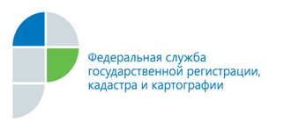

г. Барнаул
12 августа 2016 года

Пресс-релиз

Итоги регионального семинара для кадастровых инженеров
11 августа текущего года специалисты филиала ФГБУ «ФКП Росреестра» по Алтайскому краю (Кадастровая палата) провели семинар для кадастровых инженеров региона по вопросам ведения государственного кадастра недвижимости.
В мероприятии принимали участие ведущие специалисты Кадастровой палаты, Управления Росреестра по Алтайскому краю (Управление Росреестра), представители объединений кадастровых инженеров и кадастровые инженеры региона.
В рамках семинара рассматривались такие вопросы как: требования к формату документов при электронной регистрации прав на объекты недвижимости
и оформлению карт и планов, повышение качества подготовки документов
для государственного кадастрового учета, причины приостановления и отказа
в осуществлении государственного кадастрового учета объектов недвижимости, изменения в законодательстве Российской Федерации, относящиеся к деятельности кадастровых инженеров.
По итогу мероприятия состоялся круглый стол, посвященный деятельности кадастровых инженеров, правоприменительной практике и предоставлению услуг Росреестра в электронном виде.
__________________________

Контакты для СМИ
Симонов Алексей
пресс-секретарь
50-27-91
fgu22_press2@u22.rosreestr.ru

